**СОДЕРЖАНИЕ**

1. Photoshop CC 3

2. HyperText Markup Language (HTML) 4

3. Cascading Style Sheets (CSS) 5

4. JavaScript 6

# Photoshop CC

Цель: Научиться создавать макет шаблона веб-страниц с помощью Photoshop.

При разработке шаблона сайта Full HD я установил:

1. Формат «Пикселы»
2. Установил ширину 1920px
3. Установил высоту 1080px
4. Поставил галочку «Монтажные области»

В нём создал слой «Фон», который залил цветом ffffff

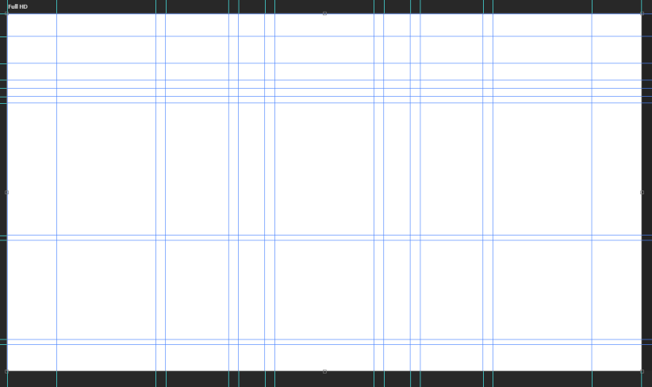

**Рисунок 1.1 – Слой фона**

Следующим шагом я добавил разные направляющие, которые позволили задать границы блока и его отступы, так же использовались для выравнивания слоя. Создал папку «Header», добавил в эту папку слой с указание его размера и залил его цветом 272727.

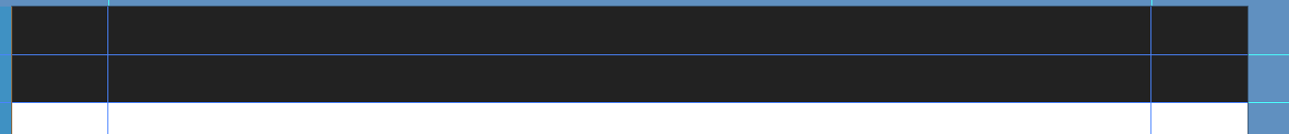

**Рисунок 1.2 – Слой Header**

Так же в папке «Header» я поместил «Логотип» и добавил папку «Меню», в слое логотип создал логотип нашего сайта с параметрами:

1. Текст – WebVideoService
2. Шрифт – Univia Pro Book > 45 pt
3. Выравнивание – По левому боку
4. Добавил тень для данного слоя

В папке «меню» я добавил пять блоков с текстом: Топ часа ,Топ дня ,Топ недели ,Топ месяца, Максимум.

1. У всех выставил Шрифт – Univia Pro > Light > 23pt
2. Цвет – b6b6b6
3. Топ часа сделал белым цветом

С помощью направляющих выровнял по центру, справа и лева.

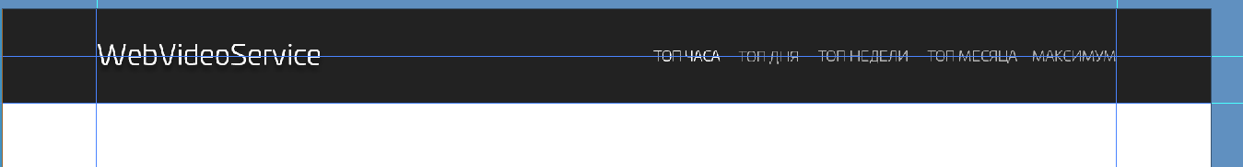

**Рисунок 1.3 – Выполненный Header**

После выполнения всех шагов у меня получилась следующая структура документа:

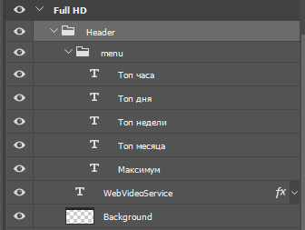

**Рисунок 1.4 – Структура документа**

После выполнения всех действий с «Header» я заблокировал данную папку, чтобы нельзя было случайно изменить что либо. Дальше я перешел к выполнению блока с видео. Создал папку «Блок видео» и поместил папку «Наименование раздела», в которую также поместил блок с текстом «ТОП ЧАСА», шрифт выставил следующим – Univia Pro > Light > 50pt и папку «Кнопка все видео». Дальше выбирал в панели инструментов «Инструмент прямоугольник», нажал правой кнопкой и выбирал «Прямоугольник с кругленными краями», поставил округление 5px, ширин3 200px, высоту 25px. Установил заливку «Нет заливки», выберал для неё цвет 626262, ширина обводки 1px и назвал «Без наведения». После создал дубликат этого слоя и переименовал данный слой в название «При наведении». Обводку сделал цветом: fcd72a .Установил так же заливку: fcd72a и данный слой . После создал новый текстовый слой, поверх данных двух слоев ,установил для текста значения Univia Pro > Light > 14pt и вписал туда «Все видео данного раздела».

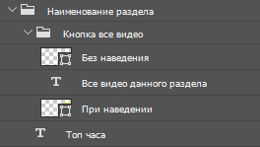

**Рисунок 1.5 – Структура раздела наименования**

Далее я разместил все блоки, а также благодаря направляющим выровнял блоки.

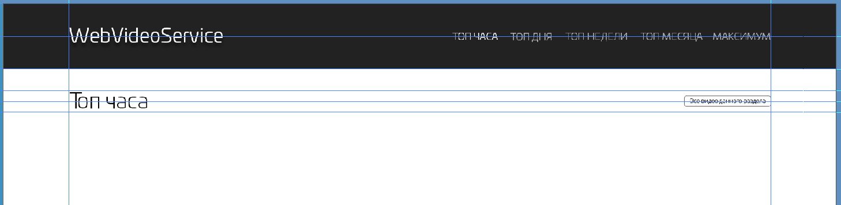

**Рисунок 1.6 – Заголовок с кнопкой**

Следующим шагом в папку «Блок видео», я поместил папку «Группа видео» и в эту папку поместил папку «Первое видео» и поместил в нее «Видео фото», затем в папку поместил фото, сделал его дефрагментацию (CTRL+T), что бы данное фото было размером 300px на 188px. Потом создал в данной папке прямоугольник, он имеет параметры: 38px ширина, 18px высота, позиция x - 400, y - 435, цвет заливки #aeaeae, обводки нет. Создал новый слой, который будет текстовый, поставив значения цифр, шрифт - Univia Pro > Bold > 11pt.

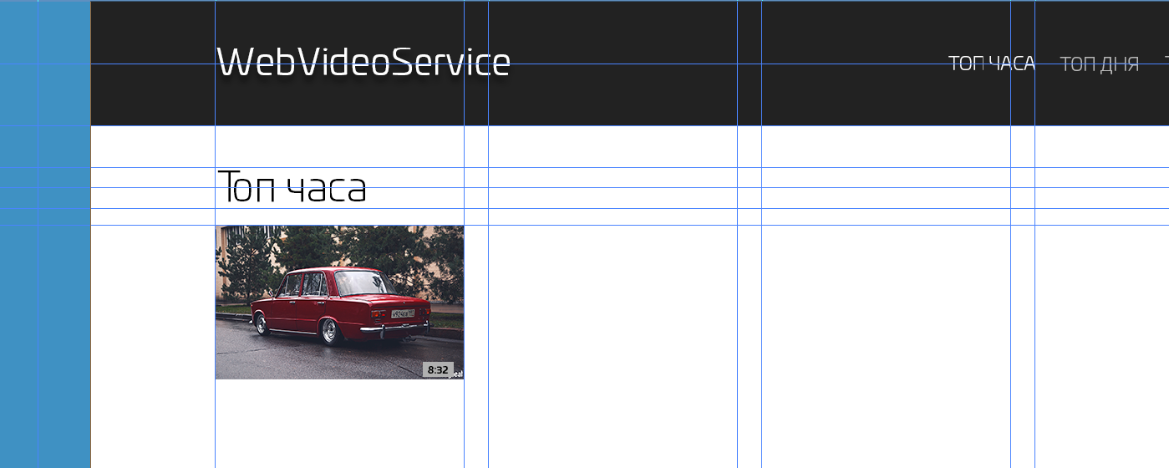

**Рисунок 1.7 – Картинка с текстом**

Так же с помощью направляющих мне удалось выровнять блоки и разместить их в нужном месте. В папке «Блок видео» создаю еще одну папку «Группа кнопок», в ней создал папку Like, дальше в ней создал картинку Like, которую я скачал с сайта https:// www.flaticon.com/free-icon/like_148836. Сделал размером 21x19, позиция данной фотки 162x465, после сделал текст с количеством «лайков» и шрифтом Univia Pro > Book > 9pt. После создал папку «Подписчики». Создал текст с подписчиками и шрифтом Univia Pro > Book > 9pt дальше выделил текст цифр, и нажал на верхней панели вместо Book > Regular.

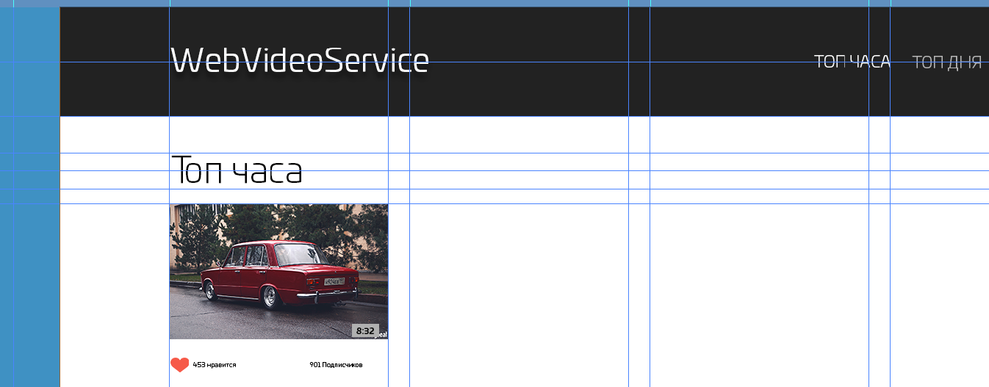

**Рисунок 1.8 –Текст под картинкой**

Далее я разработал текст, который будет описывать новость, поместил «Первое видео», дальше он имеет параметры: Univia Pro > Book > 35pt.

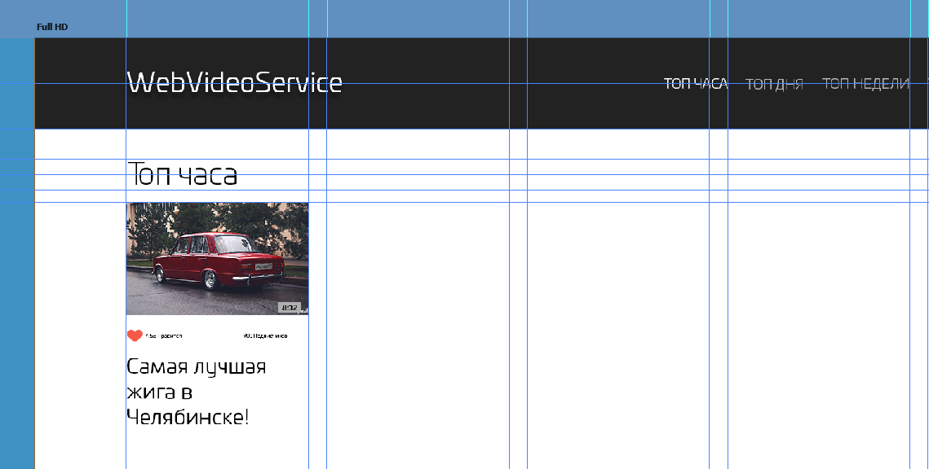

**Рисунок 1.9 – Текст с описание новости**

После чего я разработал еще несколько таких же блоков и разметил их. Вот что у меня получилось:

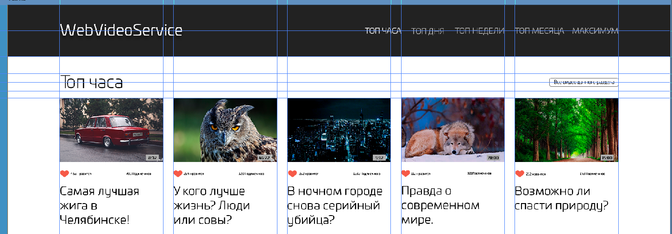

**Рисунок 1.10 – Блоки видео**

После выполнения всех действий с Header я заблокировал данную папку, чтобы нельзя было случайно изменить что либо. Я создал папку «Блок с большие видео» и в этой папке создал папку «Первое большое видео», поместил в нее картинку размер по блоку - 520x300 и выровнял ее по направляющим.

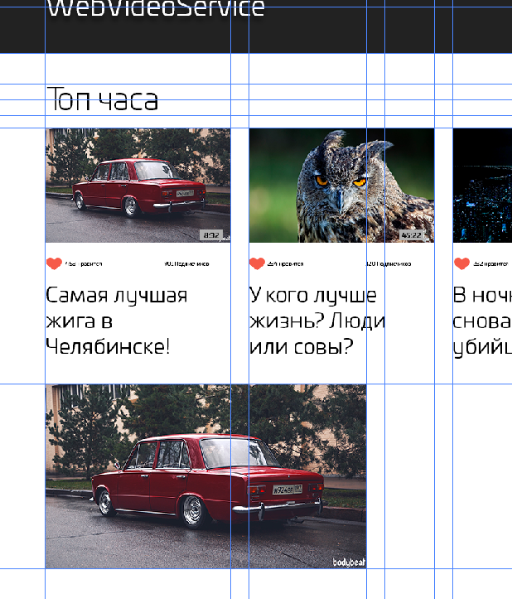

**Рисунок 1.11 – Картинка**

После чего нужно создать прямоугольник «Инструмент Прямоугольная область», выбрал параметр «Задан.Размер» и установил нужную ширину и высоту блока. Потом создал новый слой и залил его в данном выделении цветом: 2b2b2b, с 75%.

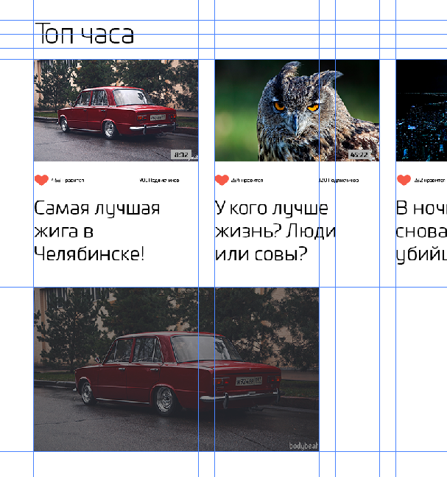

**Рисунок 1.12 – Вид с заливкой**

Затем я создал блок с текстом, который описывает название нашего видео и установил для него параметры: Univia Pro > Book > 35pt.

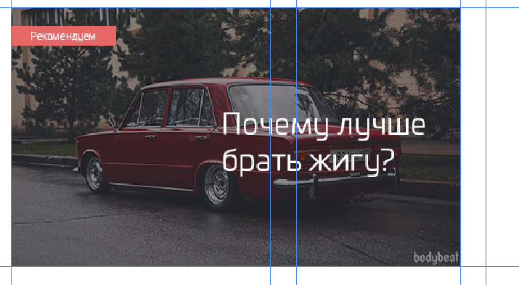

**Рисунок 1.13 – Блок рекомендации**

После создал папку «рекомендации», в ней создал объект прямоугольник, с заливкой: cc6666, без обводки.Далее я добавил еще блок текст белого цвета «Рекомендуем», размер шрифта: Univia Pro > Light > 12 pt.

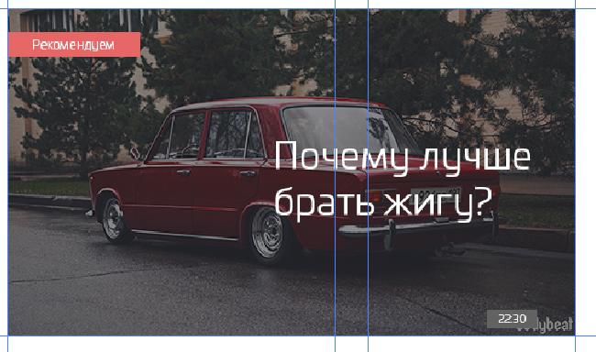

**Рисунок 1.14 – Блок время**

После чего я добавил еще 2 таких блока Большие видео и с помощью направляющих выровнял по вертикали, горизонтали и заблокировал эту основную папку.

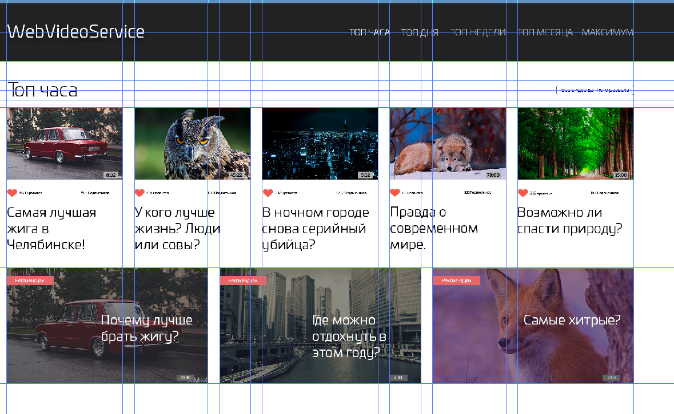

**Рисунок 1.15 – Большие блоки видео**

Следующим шагом создаем новую папку «Footer» дальше в ней через панель инструментов с помощью Прямоугольная область задал размеры 1920x80. После создал новый слой и прямоугольной областью выберал самую нижнюю область по позиции 1000, и залил её цветом 272727. После создал новую папку с названием «Логотип» и «Copy». Потом создал текст, с названием нашего ресурса, WebVideoService и шрифтом Univia Pro > Light > 24pt, цвет белый. Потом создал ещё 1 новый текст, там ввел текст: Все права защищены © 2019 со шрифтом: Univia Pro > Light > 12pt > white. Разместил под текстом WebVideoService. Потом создал новую папку под названием Меню: - Контакты - О проекте - Помочь проекту - Как стать блогером - API - Мой аккаунт со шрифтом: Univia Pro > Light > 16pt > 9d9d9d.

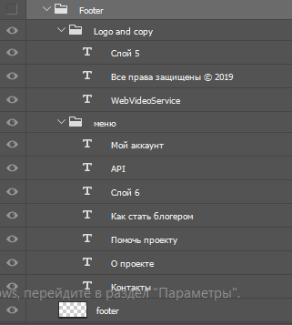

**Рисунок 1.16 – Структура Footer**

После с помощью направляющих нужно выровнять все блоки по горизонтали и вертикали.



**Рисунок 1.17 – Вид Footer**

После чего заблокировать слой от ненужных изменений.

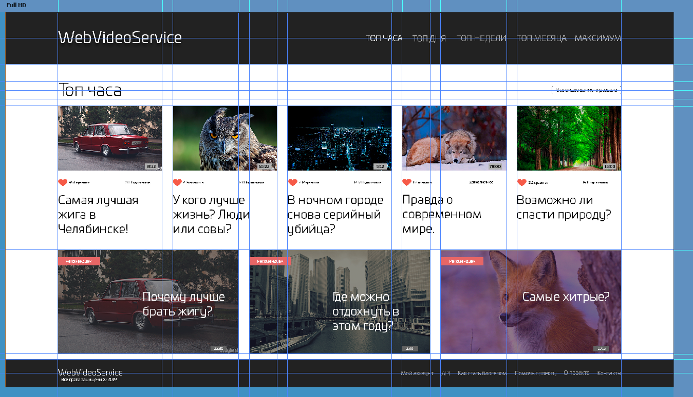

**Рисунок 1.18 – Готовый макет Full HD**

После я приступил к оптимизации своего шаблона для HD версии, для начала я создал новую монтажную область под название HD с размерами 1366x863.И при помощи дублирования Full HD версии перенёс все свои классы в данную монтажную область, но я столкнулся с проблемой: Нужно было уменьшить все объекты моего шаблона, чтобы он снова стал «читабельным». Для этого мне пришлось сделать новые Направляющие, с меньшими отступами. Уменьшить размер картинок, а текст я решил не сжимать и поменял его на более меньший. Вот что у меня получилось:

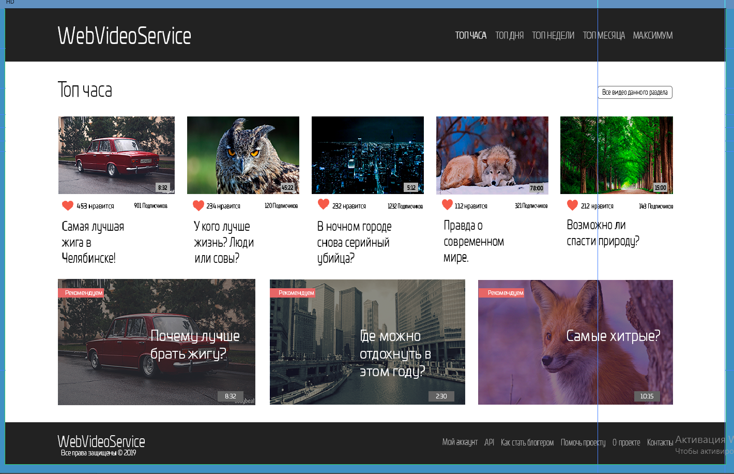

**Рисунок 1.19 HD, готовый**

Осталось сделать Table и Mobile:

Вся проблема Table была в том, что размер стал ещё меньше, тем самым мне пришлось пойти на некоторые сокращения информации – я убрал одно из 5 видео в «Блок видео» , и поменял размещение всех блоков видео ( обычные и большие), тем самым обычные виде теперь размещенны попарно, а большие по одиночке. Размер текста и картинок я снова уменьшил как и отступы на самом сайте, так и между объектами. По итогу размер монтажной области Table вышел 760x2142.

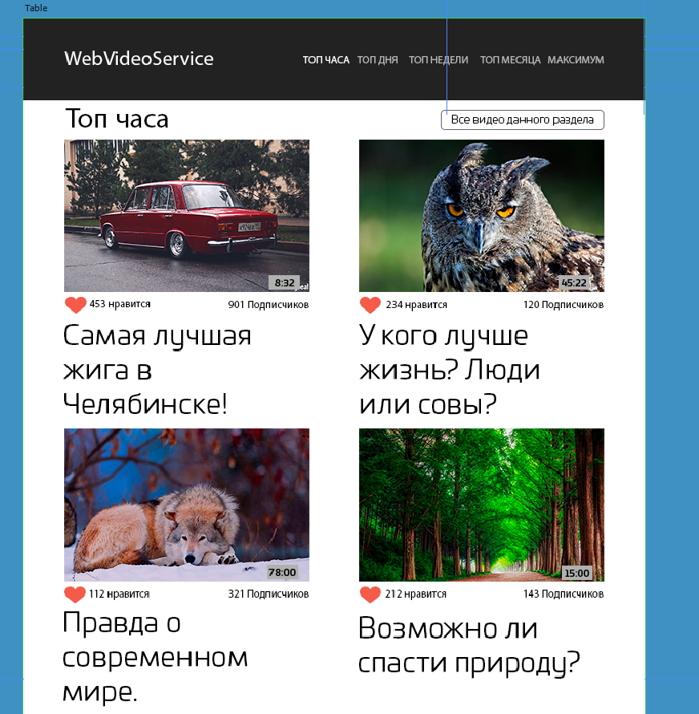

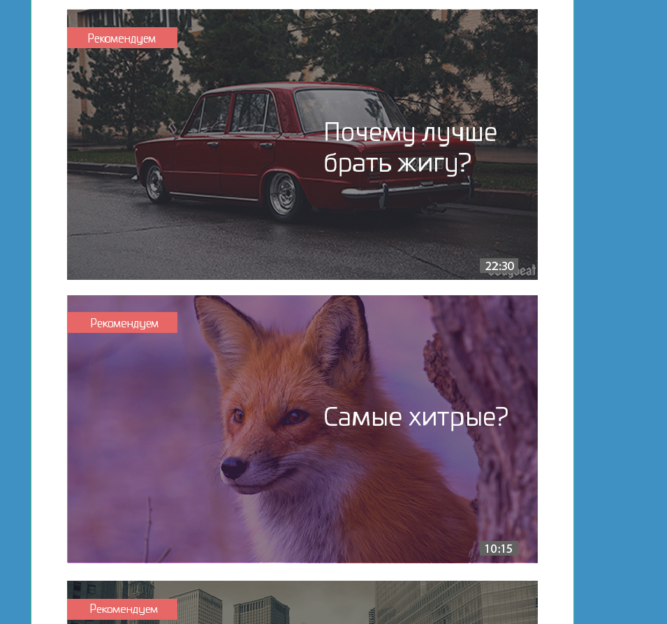

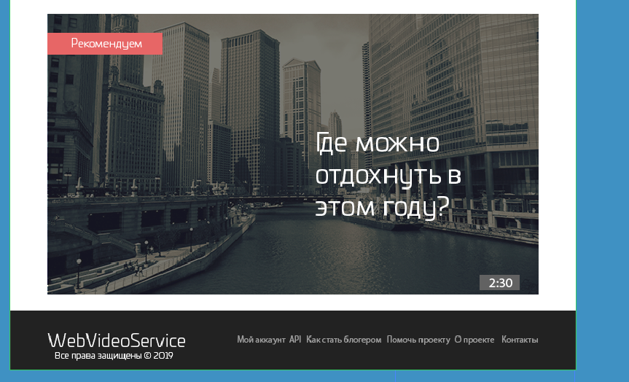

**Рисунок 1.20 – 1.22 Table, готовый**

С Mobile нужно было сделать такой шаблон, чтобы он был рабочий даже с моделью, у которой очень маленький экран. Ширина данной монтажной области 320x1960. Я создал новые направляющие, уменьшил текст и фото. Из-за того, что ширина 320px блоки с видео пришлось размещать по 1 и друг под другом, тем самым высота монтажной области сильно увеличилась. Класс Header пришлось немного изменить: Увеличение логотипа, убрал топ часа, топ дня и т.д. заменил их на 3 прямоугольника, которые имитирует меню выбора. Footer тоже был изменён: меню было выровнено по середине и пункты идут друг за другом с большим расстоянием чтобы человек на телефоне без проблем смог попасть по любой из ссылок, а логотип был помещён в самый низ.

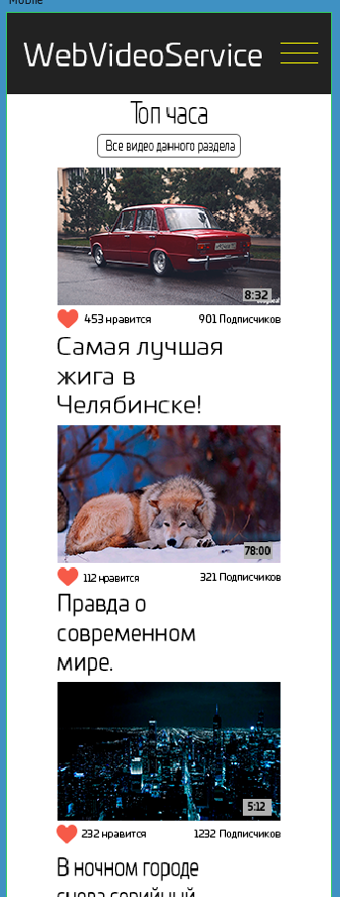

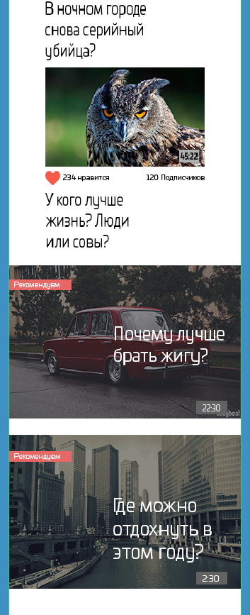

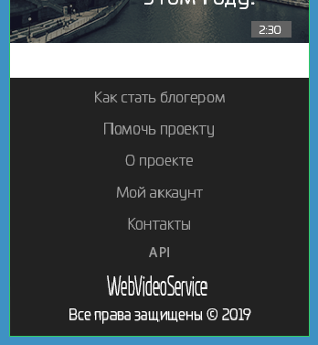

**Рисунок 1.23 – 1.25 Mobail, готовый**

Вывод: Я научился создавать макет шаблона веб-страниц с помощью Photoshop.

# HyperText Markup Language (HTML)

Цель: Научиться верстать и структурировать страницы.

Первым делом я создал файл с расширением .html. Этот файл относится к веб-страницам, при создании используется язык разметки HTML.

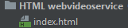

**Рисунок 2.1 – Дерево сайта**

При создании нашего файла index.html у нас появляется структура файла, в ней я поменять lang с lang=”eu”, на lang=”ru” и изменил <title><title> на <title>WebVideoService–онлайн видео сервис</title>.

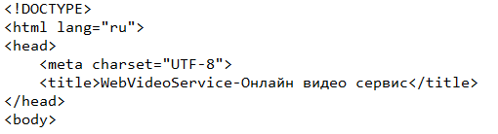

**Рисунок 2.2 – Начало HTML файла**

Следующим шагом я написал тег «Header», он работает как секция. Это специальный тег, который указывает нам, что это шапка сайта. В данной секции я написал 2 блока: Логотип и Меню.

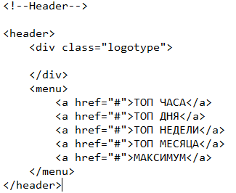

**Рисунок 2.3 – Блок Header**

После я написал тег <section></section>. И дал название секции– “video”. Написал блок с надписью «Топ часа» и блок с кнопкой «Все видео данного раздела», а после начал писать блоки с моими видео. В них я использовал теги <a> и <div>, чтобы создать структуру моего видео. Создал блоки с фото, (лайки и подписки) и названиями видео.

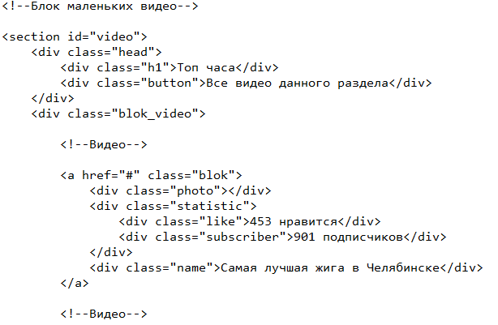

**Рисунок 2.4 – Секция маленьких видео**

Следующим шагом написал тег <section></section> для больших видео и назвал его «bigVideo». В структуре моих видео я использовал теги <a> и <div>, и сделал следующие блоки: Рекомендации, название видео и время.

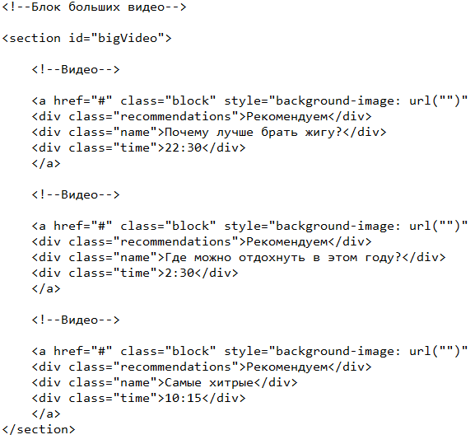

**Рисунок 2.5 – Секция больших видео**

Осталось написать footer, здесь я использовал тег <footer></footer>, это такой же тег, как и header. В структуре «footer» я использовал теги <div> и <menu>, <menu> позволило мне сделать небольшое меню в нижней части сайта.

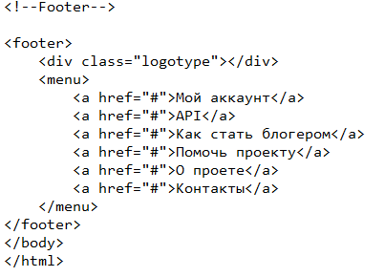

**Рисунок 2.6 – Блок Footer**

После всего этого у меня получилась простенькая структура сайта.

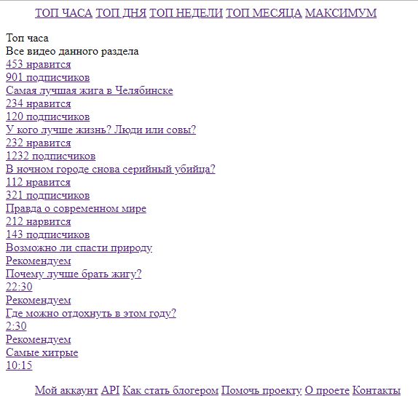

**Рисунок 2.7 – Сайт**

Вывод: Я научился верстать и структурировать страницы.

# Cascading Style Sheets (CSS)

Цель: Научиться стилизировать веб-страницы с помощью css.

**Медиа запросы (media queries)** - это правила CSS, которые позволяют управлять стилями элементов в зависимости от значений технических параметров устройств. Иными словами, это конструкции, которые позволяют определять на основании некоторых условий какие стили необходимо использовать на веб-странице, а какие нет.

Медиа запросы предназначены для создания адаптивных дизайнов сайтов. Адаптивный дизайн отличается от других тем, что он может "приспосабливаться" (видоизменяться) в зависимости от того, какую ширину экрана имеет устройство (браузер).

Но при создании адаптивных веб-страниц также необходимо обратить внимание на метатег viewport. Данный тег обеспечивает корректное отображение дизайнов адаптивных сайтов на экранах устройств, имеющих высокую плотность пикселей. Иными словами, он устанавливает соответствие между CSS и физическим разрешением веб-страницы.

**Как работает**

В адаптивной верстке применяются современные технологии, благодаря которым все элементы делаются плавающими. Т. е. они могут менять свой размер и расположение на странице сайта в зависимости от размера экрана и устройства, с которого их просматривают.

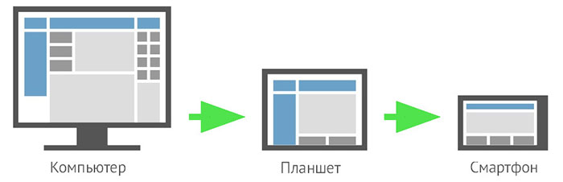

**Рисунок 3.1 – Пример адаптации**

Чем меньше экран – тем более концентрировано подается информация. На смартфонах и планшетах скрывают второстепенные элементы (меню сворачивают, фоновые изображения убирают). В верхней части экрана остаются самые важные элементы управления, менее значимые блоки опускаются вниз.

Вторым важным моментом является увеличение элементов управления. Ссылки и кнопки становятся крупнее, чтобы по ним легко можно было нажать пальцем. На обычных сайтах можно долго пытаться попасть по ссылке, здесь это исключено.

Стоит отметить отсутствие горизонтальной прокрутки. Для продолжения чтения контента достаточно только листать вниз. Сбиться невозможно.

Особенности

Используя данную технологию, дизайн сайта отличается следующими моментами:

* Минималистичный дизайн;
* Отсутствие больших фоновых изображений;
* Не используем Flash (Flash несовместима с мобильными устройствами);
* Количество визуальных элементов минимально, акцент только на главном;
* Меню имеет небольшую вложенность.

Подключение метатега viewport:

<meta name="viewport" content="width=device-width, initial-scale=1">

Для создания медиа запросов используется следующий синтаксис:

@media условие {

/* стили

}

Основные типы устройств:

* all - все устройства (по умолчанию).
* print - принтеры и режим предварительного просмотра страницы перед печатью.
* screen - устройства с дисплеями.

Логические операторы:

* and - требует обязательного выполнения всех указанных условий.
* , (запятая) - требует обязательного выполнения хотя бы одного из указанных условий в медиа запросе.
* not - предназначен для отрицания указанного условия. Имеет по отношению к оператору and меньший приоритет, т.е. оператор not всегда выполняется после and.

Для составления условия в @media можно использовать следующие фукнции:

* width - указывает требования к ширине области просмотра устройства (браузера).
* min-width - задаёт минимальную ширину области viewport в px, em или других единицах.
* max-width - указывает на то, какой должна быть максимальная рабочая область устройства (браузера).
* height, min-height и max-height - задают требования аналогично вышеприведённым функциям, но в отношении высоты viewport.
* orientation - функция, которая проверяет то, в каком режиме (portrait или landscape) отображается страница.
* aspect-ratio (min-aspect-ratio, max-aspect-ratio) - позволяют указать то, как ширина устройства должна относиться к высоте. В качестве значений допускается использовать только целые значения.
* resolution (min-resolution, max-resolution) - указывает разрешение (плотность пикселей) устройства вывода. В качестве единиц измерения разрешения используются следующие величины: dpi (количество точек на дюйм), dpcm (количество точек на сантиметр), dppx (количество точек на пиксель).

Медиа запросы также можно применять в качестве значения атрибута media элемента link. Это позволит в зависимости от параметров устройства определить, какие файлы CSS необходимо подсоединить к странице, а какие нет.

<link rel="stylesheet" media="screen and (max-width: 543px)" href="styles-xs.css">

Написание кода css для сайта

Сначала создается папка “assets”, в ней еще несколько папок: Fonts,

Css, Image, Js.

Далее в папке “css” создаются документы “main.css”, “fonts.css” Подключение создается в файле с расширением .html и пишется в блоке

<head>  
 <link rel="stylesheet" href="assets/css/main.css">  
 <link rel="stylesheet" href="assets/css/fonts.css">  
</head>

В “main.css” записывается код и каждый “Метод” и комментируется. В “fonts.css” записываем подключение шрифтов.



**Рисунок 3.2 – Сайт без css**

Устанавливает значение по умолчанию для body.

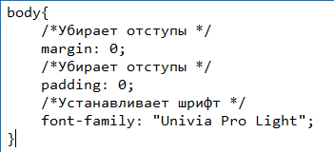

**Рисунок 3.3 – CSS для body**

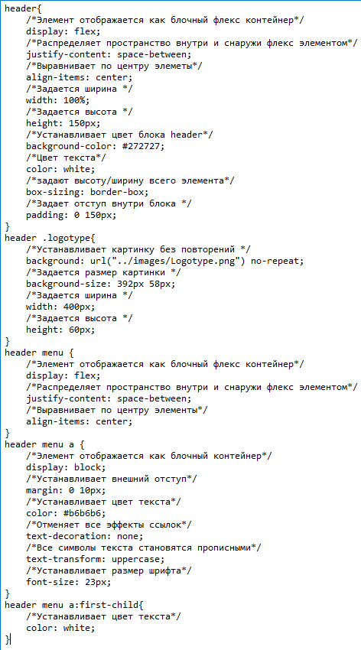

**Рисунок 3.4 – CSS для header**



**Рисунок 3.5 – Вид header при использовании css**

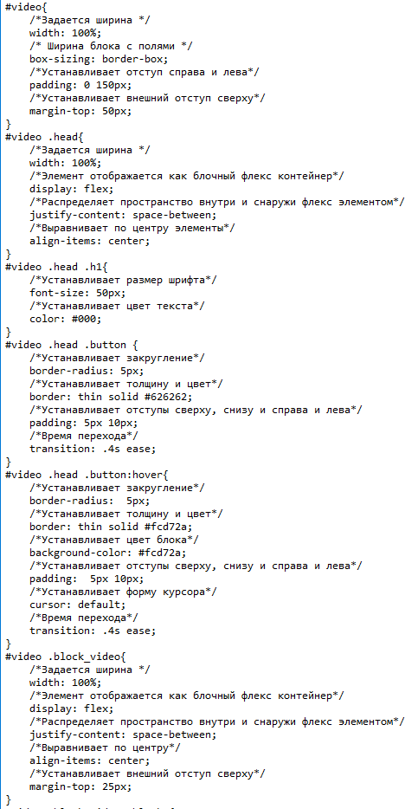

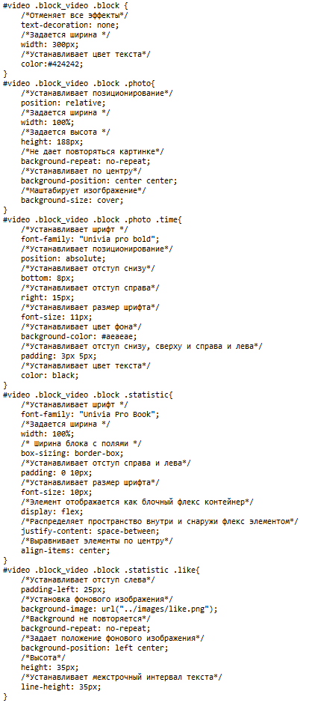

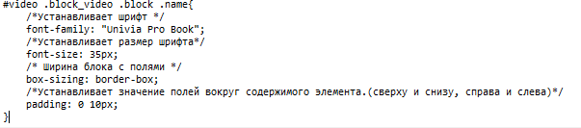

**Рисунок 3.6-3.8 – CSS для блока Video**

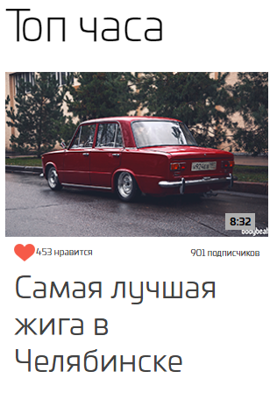

**Рисунок 3.9 – Вид Video при использовании css**

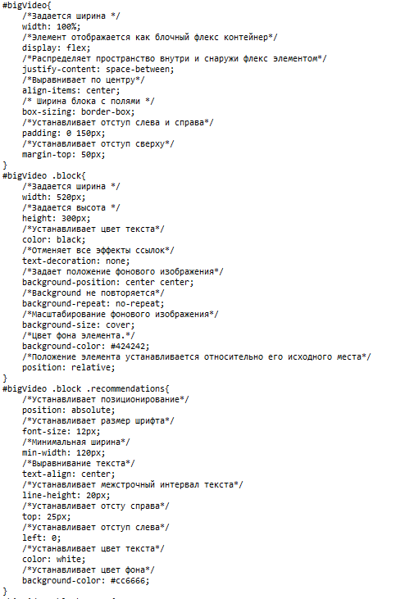

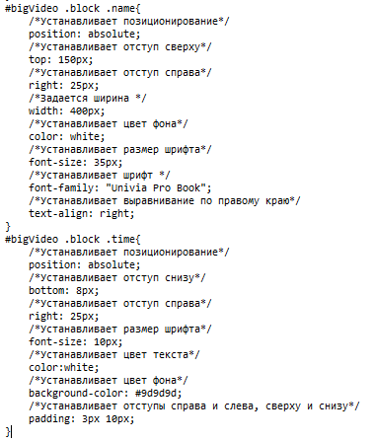

**Рисунок 3.10-3.11 – CSS для блока BigVideo**

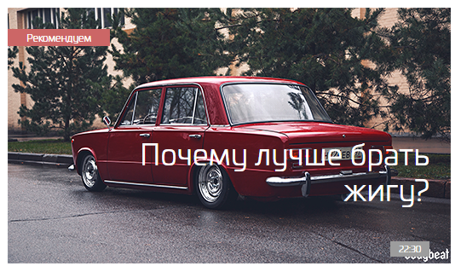

**Рисунок 3.12 – Вид BigVideo при использовании css**

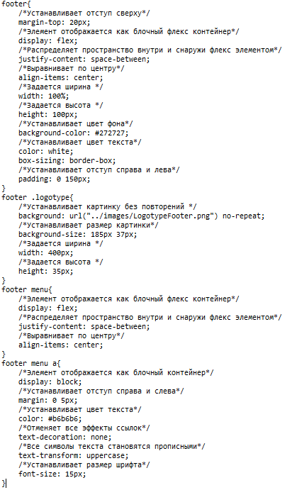

**Рисунок 3.13– CSS для блока header**



**Рисунок 3.14 – Вид BigVideo при использовании css**

**@media**

После разработки сайта в версии Full HD, я перешел к написанию версии в формате HD. В процессе разработки версии HD, я не изменял основной код html и css. А использовал @media, медиа запросы (media queries) - это правила CSS, которые позволяют управлять стилями элементов в зависимости от значений технических параметров устройств.

Иными словами, это конструкции, которые позволяют определять на основании некоторых условий какие стили необходимо использовать на веб-странице, а какие нет. Снизу пример кода:

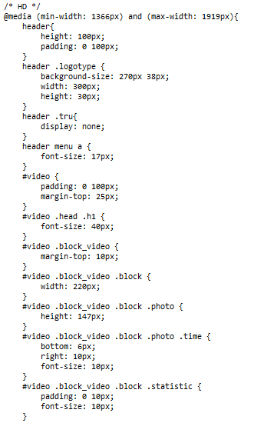

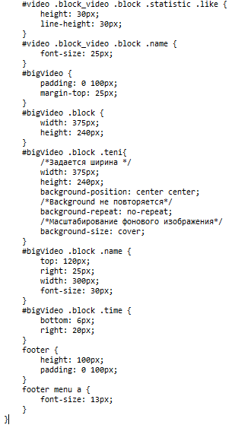

**Рисунок 3.15-3.16 – CSS @media для HD версии**

При разработке HD версии, я не менял блоки местами и их позиционирование, а изменял размеры шрифтов, картинок и блоков. То, что мы писали в CSS в Full HD версии останется прежним.

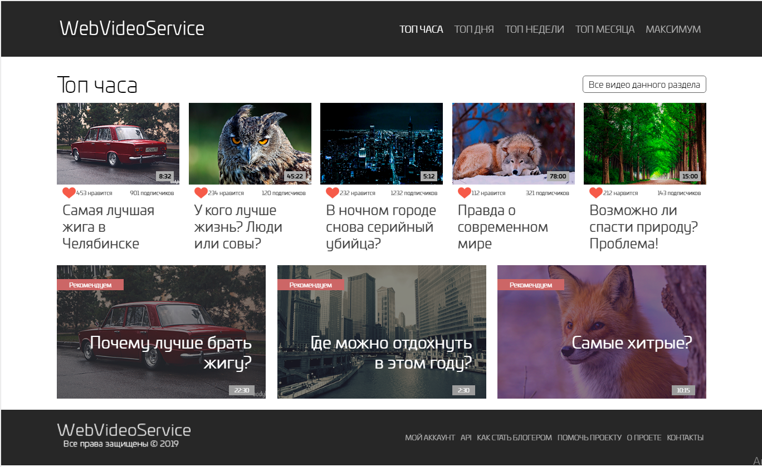

**Рисунок 3.17 – Вид основной страницы в HD версии**

После завершения написания кода для HD версии, я перешел к Table. Уже в Table мне пришлось добавить flex-wrap: wrap; Свойство [CSS](https://developer.mozilla.org/en-US/docs/CSS) flex-wrap задает правила вывода flex-элементов —  в одну строку или в несколько, с переносом блоков. Использовать свойство flex-wrap можно с другим свойством display:flex;

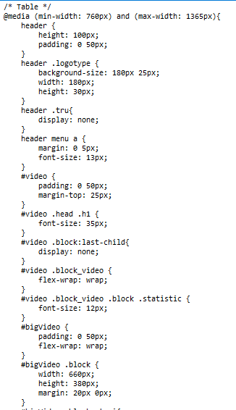

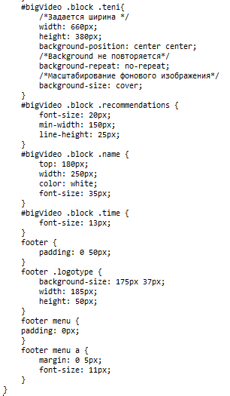

**Рисунок 3.18-3.19 – CSS @media для Table версии**

В Table почти полностью поменялось, позиционирование некоторых видео изменились, размеры шрифтов, картинок и блоков. И пришлось скрыть некоторые блоки с помощью свойства display: none;. То, что мы писали в CSS в Full HD и HD версии останется прежним.

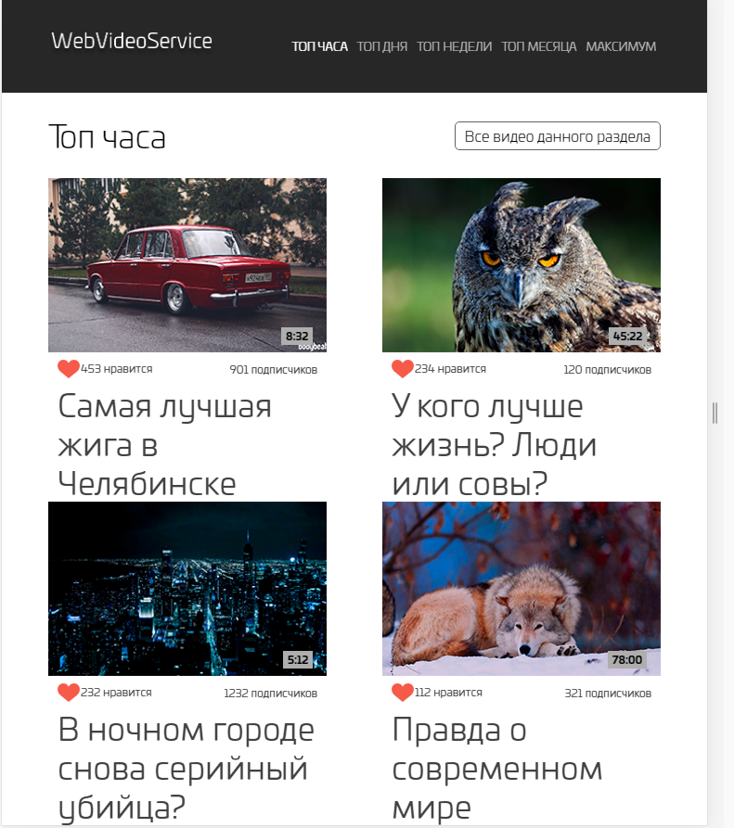

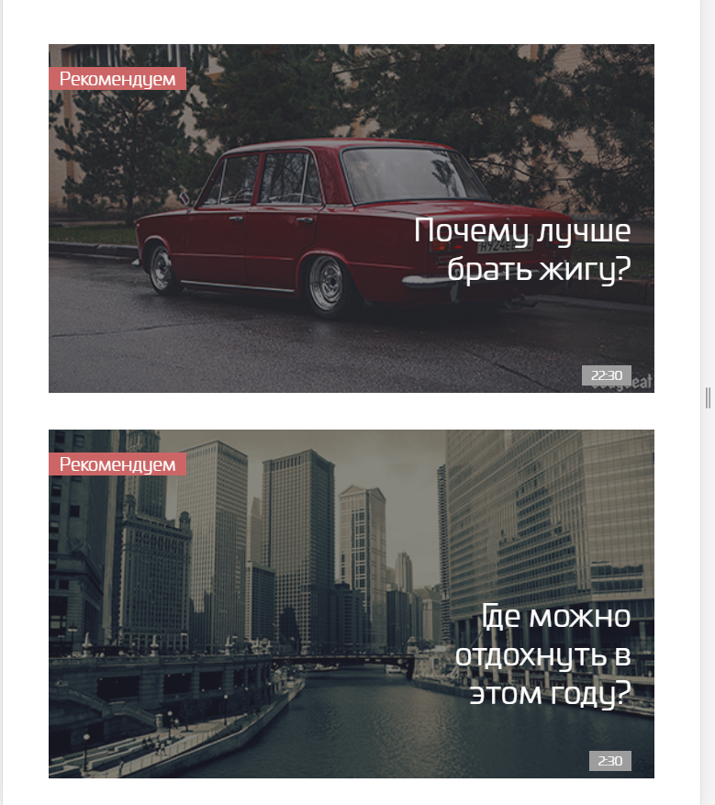

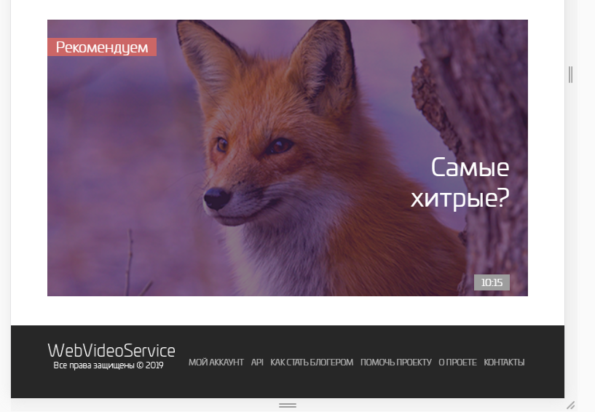

**Рисунок 3.20-3.22 – Вид основной страницы в Table версии**

После написания Table я перешел к написанию версии mobile. В версии Mobile было принято решение скрыть блоки меню с помощью свойства display: none; и добавить один блок с кнопкой. Поменять полностью позиционирование всех блоков с помощью свойства flex-wrap: wrap;

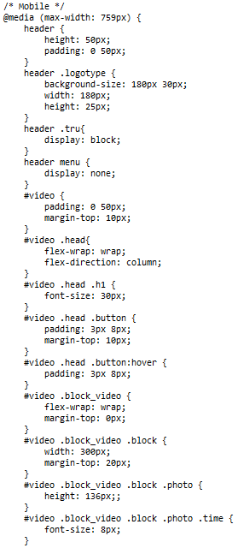

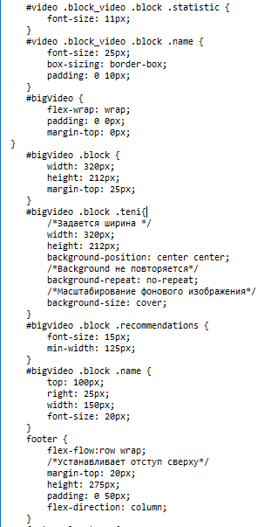

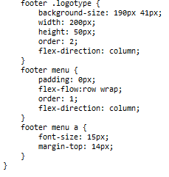

**Рисунок 3.23-3.25 – CSS @media для Mobile версии**

В Mobile заметны большие изменения с позиционированием всех блоков, изменились, размеры шрифтов, картинок и блоков. И пришлось скрыть некоторые блоки с помощью свойства display: none;. То, что мы писали в CSS в Full HD, HD и Table версии останется прежним.

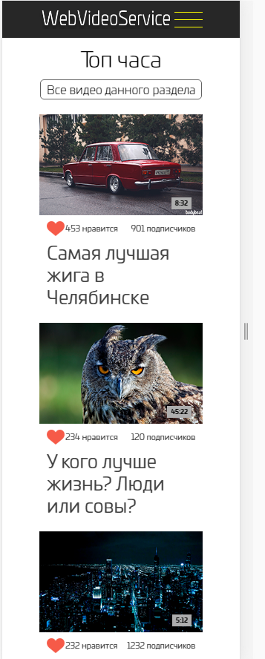

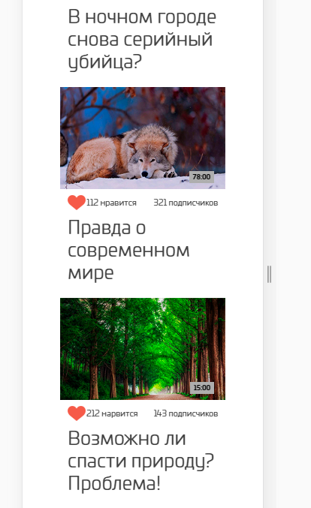

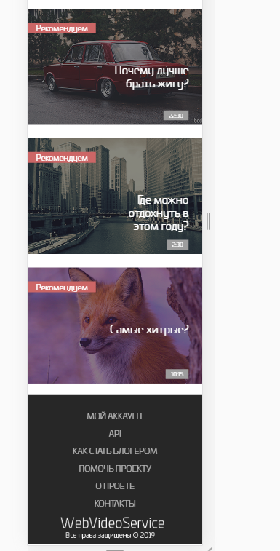

**Рисунок 3.26-3.28 – Вид основной страницы в Mobile версии**

Вывод: Я научился стилизировать веб-страницы с помощью css.

# JavaScript

Цель: Научиться разрабатывать динамику с помощью JavaScript и библиотеки jQuery.

JavaScript создавался как скриптовый язык для Netscape. После чего он был отправлен в ECMA International для стандартизации (ECMA — это ассоциация, деятельность которой посвящена стандартизации информационных и коммуникационных технологий). Это привело к появлению нового языкового стандарта, известного как ECMAScript.

Последующие версии JavaScript уже были основаны на стандарте ECMAScript. Проще говоря, ECMAScript — стандарт, а JavaScript — самая популярная реализация этого стандарта.

ES — это просто сокращение для ECMAScript. Каждое издание ECMAScript получает аббревиатуру ES с последующим его номером. Всего существует 8 версий ECMAScript. ES1 была выпущена в июне 1997 года, ES2 — в июне 1998 года, ES3 — в декабре 1999 года, а версия ES4 — так и не была принята.

ES5 был выпущен в декабре 2009 года, спустя 10 лет после выхода третьего издания. Среди изменений можно отметить:

* поддержку строгого режима (strict mode);
* аксессоры getters и setters;
* возможность использовать зарезервированные слова в качестве ключей свойств и ставить запятые в конце массива;
* многострочные строковые литералы;
* новую функциональность в стандартной библиотеке;
* поддержку JSON.

Версия ES6/ES2015 вышла в июне 2015 года. Это также принесло некую путаницу в связи с названием пакета, ведь ES6 и ES2015 — это одно и то же. С выходом этого пакета обновлений комитет принял решение перейти к ежегодным обновлениям. Поэтому издание было переименовано в ES2015, чтобы отражать год релиза. Последующие версии также называются в соответствии с годом их выпуска. В этом обновлении были сделаны следующие изменения:

* добавлено [деструктурирующее присваивание](https://developer.mozilla.org/ru/docs/Web/JavaScript/Reference/Operators/Destructuring_assignment);
* добавлены [стрелочные функции](https://developer.mozilla.org/ru/docs/Web/JavaScript/Reference/Functions/Arrow_functions);
* в [шаблонных строках](https://developer.mozilla.org/ru/docs/Web/JavaScript/Reference/template_strings) можно объявлять строки с помощью ` (обратных кавычек). Шаблонные строки могут быть многострочными, также могут интерполироваться;
* let и const — альтернативы var для объявления переменных. Добавлена «временная мертвая зона»;
* итератор и протокол итерации теперь определяют способ перебора любого объекта, а не только массивов. Symbol используется для присвоения итератора к любому объекту;
* добавлены функции-генераторы. Они используют yield для создания последовательности элементов. Функции-генераторы могут использовать yield* для делегирования в другую функцию генератора, кроме этого они могут возвращать объект генератора, который реализует оба протокола;
* добавлены промисы.

ES2016 (ES7) вышла в июне 2016 года. Среди изменений в этой версии ECMAScript можно отметить:

* оператор возведения в степень **;
* метод Array.prototype.includes, который проверяет, содержится ли переданный аргумент в массиве.

Спустя еще год выходит версия ES2017 (ES8). Данный стандарт получил следующие изменения:

* асинхронность теперь официально поддерживается (async/await);
* «висячие» запятые в параметрах функций. Добавлена возможность ставить запятые в конце списка аргументов функций;
* добавлено два новых метода для работы со строками: padStart() и padEnd(). Метод padStart() подставляет дополнительные символы слева, перед началом строки. А padEnd(), в свою очередь, справа, после конца строки;
* добавлена функция Object.getOwnPropertyDescriptors(), которая возвращает массив с дескрипторами всех собственных свойств объекта;
* добавлено разделение памяти и объект Atomics.

Что же касается ES.Next, то этот термин является динамическим и автоматически ссылается на новую версию ECMAScript. Стоит отметить, что каждая новая версия приносит новые функции для языка.ES2018

ECMAScript 2018 (или ES9, если вы предпочитаете старый формат) уже доступен. Следующие функции достигли этапа 4, хотя рабочие реализации в браузерах на момент написания могут быть на разных стадиях.

* Асинхронная итерация - ES2018 представляет асинхронные итераторы, которые похожи на обычные итераторы, за исключением того, что метод next() возвращает Promise. Поэтому ключевое слово await можно использовать с циклами for … of для последовательного запуска асинхронных операций;
* Promise.finally() – прототип .finally() позволяет указать конечную логику в одном месте, а не дублировать ее в последних .then() и .catch();
* Свойства Rest/Spread - Как и в случае массивов, вы можете использовать только один параметр rest в конце объявления. Кроме того, он работает только для верхнего уровня каждого объекта, но не для под-объектов. Оператор spread может использоваться в других объектах. Вы можете использовать оператор spread для клонирования объектов (obj2 = { …obj1 };), но имейте в виду, что вы получаете только частичные копии.;
* Именованные группы захвата регулярных выражений - Регулярные выражения JavaScript могут возвращать объект соответствия — подобное массиву значение, содержащее строки соответствия;
* Утверждения регулярных выражений lookbehind - В настоящее время JavaScript поддерживает внутри регулярного выражения утверждения lookahead. Это означает, что должно быть найдено соответствие, но ничего не захватывается, и утверждение не включается в общую строку соответствия;
* Флаг регулярных выражений s (dotAll) - Регулярное выражение точка «.» соответствует любому одиночному символу, кроме возврата каретки. Флаг s изменяет это поведение, разрешая включать ограничители строк.

Наконец, были удалены все синтаксические ограничения, связанные с переходом к последовательностям в литералах шаблонов.

[jQuery](https://jquery.com/)

[jQuery](https://jquery.com/) – это библиотека JavaScript, основанная на принципе «пиши меньше, делай больше». Это не язык программирования, а инструмент, который упрощает написание общих задач JavaScript. Кроме того, jQuery обладает кроссбраузерной совместимостью, а значит, вы можете быть уверены в том, что любой современный браузер корректно отобразит вывод программы.

jQuery – это файл JavaScript, на который можно сослаться в HTML-файле.

Размещайте другие теги <script>...</script> только после ссылки на файл jQuery, если данный скрипт использует библиотеку jQuery.

Селекторы

Чтобы получить доступ к селектору, используйте символ jQuery, $, и круглые скобки:

$("selector")

События клавиатуры

|  |  |
| --- | --- |
| Метод | Описание |
| [.keydown()](https://basicweb.ru/jquery/jquery_event_keydown.php) | Привязывает JavaScript обработчик событий "keydown" (нажатие на любую клавишу клавиатуры), или запускает это событие на выбранный элемент. |
| [.keypress()](https://basicweb.ru/jquery/jquery_event_keypress.php) | Привязывает JavaScript обработчик событий "keypress" (нажатие на любую клавишу клавиатуры кроме специальных - Alt, Ctrl, Shift, Esc, PrScr и тому подобные), или запускает это событие на выбранный элемент. |
| [.keyup()](https://basicweb.ru/jquery/jquery_event_keyup.php) | Привязывает JavaScript обработчик событий "keyup" (нажатая клавиша была отпущена), или запускает это событие на выбранный элемент. |

Событие мыши

|  |  |
| --- | --- |
| Метод | Описание |
| [.click()](https://basicweb.ru/jquery/jquery_event_click.php) | Привязывает JavaScript обработчик событий "click" (клик левой кнопкой мыши), или запускает это событие на выбранный элемент. |
| [.contextmenu()](https://basicweb.ru/jquery/jquery_event_contextmenu.php) | Привязывает JavaScript обработчик событий "contextmenu" (вызов контекстного меню на элементе - клик правой кнопкой мыши), или запускает это событие на выбранный элемент. |
| [.dblclick()](https://basicweb.ru/jquery/jquery_event_dblclick.php) | Привязывает JavaScript обработчик событий "dblclick" (двойной клик левой кнопкой мыши), или запускает это событие на выбранный элемент. |
| [.hover()](https://basicweb.ru/jquery/jquery_event_hover.php) | Связывает один или два обработчика событий для элемента, которые будут выполнены, когда указатель мыши находится на элементе и при его отведении. |
| [.mousedown()](https://basicweb.ru/jquery/jquery_event_mousedown.php) | Привязывает JavaScript обработчик событий "mousedown" (нажатие кнопки мыши на элементе), или запускает это событие на выбранный элемент. |
| [.mouseenter()](https://basicweb.ru/jquery/jquery_event_mouseenter.php) | Привязывает JavaScript обработчик событий "mouseenter" (срабатывает, когда указатель мыши заходит на элемент), или запускает это событие на выбранный элемент. |
| [.mouseleave()](https://basicweb.ru/jquery/jquery_event_mouseleave.php) | Привязывает JavaScript обработчик событий "mouseleave" (срабатывает, когда указатель мыши выходит из элемента), или запускает это событие на выбранный элемент. |
| [.mousemove()](https://basicweb.ru/jquery/jquery_event_mousemove.php) | Привязывает JavaScript обработчик событий "mousemove" (срабатывает, когда указатель мыши перемещается внутри элемента), или запускает это событие на выбранный элемент. |
| [.mouseout()](https://basicweb.ru/jquery/jquery_event_mouseout.php) | Привязывает JavaScript обработчик событий "mouseout" (срабатывает, когда указатель мыши покидает элемент), или запускает это событие на выбранный элемент. |
| [.mouseover()](https://basicweb.ru/jquery/jquery_event_mouseover.php) | Привязывает JavaScript обработчик событий "mouseover" (срабатывает, когда указатель мыши входит в элемент), или запускает это событие на выбранный элемент. |
| [.mouseup()](https://basicweb.ru/jquery/jquery_event_mouseup.php) | Привязывает JavaScript обработчик событий "mouseup" (срабатывает, когда указатель мыши находится над элементом и кнопка мыши отпущена), или запускает это событие на выбранный элемент. |

Событие браузера

|  |  |
| --- | --- |
| Метод | Описание |
| [.resize()](https://basicweb.ru/jquery/jquery_event_resize.php) | Привязывает JavaScript обработчик событий "resize" (срабатывает при изменении размеров окна браузера), или запускает это событие на выбранный элемент. |
| [.scroll()](https://basicweb.ru/jquery/jquery_event_scroll.php) | Привязывает JavaScript обработчик событий "scroll" (срабатывает при прокрутке элементов), или запускает это событие на выбранный элемент. |

Событие формы

|  |  |
| --- | --- |
| Метод | Описание |
| [.blur()](https://basicweb.ru/jquery/jquery_event_blur.php) | Привязывает JavaScript обработчик событий "blur" (потеря фокуса элементом), или запускает это событие на выбранный элемент. |
| [.change()](https://basicweb.ru/jquery/jquery_event_change.php) | Привязывает JavaScript обработчик событий "change" (изменение элемента), или запускает это событие на выбранный элемент. Метод используется с элементами HTML формы. |
| [.focus()](https://basicweb.ru/jquery/jquery_event_focus.php) | Привязывает JavaScript обработчик событий "focus" (получение фокуса элементом), или запускает это событие на выбранный элемент. |
| [.focusin()](https://basicweb.ru/jquery/jquery_event_focusin.php) | Привязывает JavaScript обработчик событий "focusin" (получение фокуса элементом, или любым вложенным элементом), или запускает это событие на выбранный элемент. Метод поддерживает всплывающие события (event bubbling). |
| [.focusout()](https://basicweb.ru/jquery/jquery_event_focusout.php) | Привязывает JavaScript обработчик событий "focusout" (потеря фокуса элементом, или любым вложенным элементом), или запускает это событие на выбранный элемент. Метод поддерживает всплывающие события (event bubbling). |
| [.select()](https://basicweb.ru/jquery/jquery_event_select.php) | Привязывает JavaScript обработчик событий "select" (срабатывает при выделении текста), или запускает это событие на выбранный элемент. Метод используется с элементом [<input>](https://basicweb.ru/html/tag_input.php) (с текстовым типом type = "text") и элементом [<textarea>](https://basicweb.ru/html/tag_textarea.php). |
| [.submit()](https://basicweb.ru/jquery/jquery_event_submit.php) | Привязывает JavaScript обработчик событий "submit" (обработчик отправки формы), или запускает это событие на выбранный элемент. |

Присоединяемые события

|  |  |
| --- | --- |
| Метод | Описание |
| [$.proxy()](https://basicweb.ru/jquery/jquery_event_proxy.php) | Принимает функцию и возвращает новую, которая всегда будет иметь определенный контекст выполнения. |
| [.off()](https://basicweb.ru/jquery/jquery_event_off.php) | Позволяет удалить обработчик, или обработчики событий, присоединенные методом [.on()](https://basicweb.ru/jquery/jquery_event_on.php). |
| [.on()](https://basicweb.ru/jquery/jquery_event_on.php) | Приcоединяет для выбранных элементов функцию обработчика для одного или нескольких событий. |
| [.one()](https://basicweb.ru/jquery/jquery_event_one.php) | Приcоединяет для выбранных элементов функцию обработчика, которая будет выполнена не более одного раза к каждому элементу по каждому типу событий. |
| [.trigger()](https://basicweb.ru/jquery/jquery_event_trigger.php) | Позволяет выполнить все функции обработчики событий, присоединенные у выбранного элемента для данного типа события. |
| [.triggerHandler()](https://basicweb.ru/jquery/jquery_event_triggerhandler.php) | Позволяет вызвать все функции обработчики событий, присоединенные у выбранного элемента по указанному типу событий без вызова самого события. |

События jQuery

Событие – это любое взаимодействие пользователя с браузером (обычно с помощью мыши или клавиатуры). В данном случае событием был клик мыши. Полный список методов событий можно найти в документации jQuery. Ниже перечислены наиболее популярные события:

* click(): прослушивает клики на странице.
* hover(): выполняет действие при наведении курсора на элемент. Методы mouseenter() и mouseleave() относятся только к перемещениям курсора с помощью мыши (навести и отвести курсор соответственно).
* submit(): выполняется при заполнении формы.
* scroll(): выполняется при прокрутке экрана.
* keydown():выполняется при нажатии кнопки на клавиатуре.

Чтобы изображения двигались или исчезали при прокрутке экрана, используйте scroll(). Чтобы закрыть меню с помощью кнопки Esc, используйте keydown(). Чтобы добавить выпадающее меню, используйте click().

Разобравшись с событиями, вы сможете создавать динамический контент для сайта.

Эффекты jQuery

[Эффекты jQuery](http://api.jquery.com/category/effects/)часто работают вместе с событиями и позволяют добавлять анимацию и иным образом управлять элементами на странице.

|  |  |
| --- | --- |
| Метод | Описание |
| [.animate()](https://basicweb.ru/jquery/jquery_effect_animate.php) | Выполняет пользовательскую анимацию основанную на изменении CSS свойств для выбранных элементов. |
| [.clearQueue()](https://basicweb.ru/jquery/jquery_effect_clearqueue.php) | По порядку удаляет из очереди все функции, которые еще не были выполнены. |
| [.delay()](https://basicweb.ru/jquery/jquery_effect_delay.php) | Устанавливает таймер для задержки выполнения последующих функций, которые следуют за ним в очереди. |
| [.dequeue()](https://basicweb.ru/jquery/jquery_effect_dequeue.php) | Начинает выполнение следующей функции в очереди для выбранных элементов. |
| [.fadeIn()](https://basicweb.ru/jquery/jquery_effect_fadein.php) | Позволяет плавно изменить прозрачность для отдельных элементов (из скрытого состояния в видимое). |
| [.fadeOut()](https://basicweb.ru/jquery/jquery_effect_fadeout.php) | Позволяет плавно изменить прозрачность для отдельных элементов (из видимого состояния в скрытое). |
| [.fadeTo()](https://basicweb.ru/jquery/jquery_effect_fadeto.php) | Позволяет изменить уровень прозрачности у выбранных элементов. |
| [.fadeToggle()](https://basicweb.ru/jquery/jquery_effect_fadetoggle.php) | Позволяет плавно изменить прозрачность для отдельных элементов (в зависимости от состояния элемента: из видимого в скрытое, либо из скрытого в видимое). |
| [.finish()](https://basicweb.ru/jquery/jquery_effect_finish.php) | Останавливает все выполняющиеся в настоящее время анимации, удаляет все очереди анимаций и завершает все анимации для выбранных элементов. |
| [.hide()](https://basicweb.ru/jquery/jquery_effect_hide.php) | Скрывает выбранные элементы. |
| [$.fx.off](https://basicweb.ru/jquery/jquery_effect_fx_off.php) | Позволяет глобально отключить все анимации. |
| [.queue()](https://basicweb.ru/jquery/jquery_effect_queue.php) | Отображает или манипулирует очередью функций, которые должны быть выполнены у выбранных элементов. |
| [.show()](https://basicweb.ru/jquery/jquery_effect_show.php) | Отображает скрытые выбранные элементы. |
| [.slideDown()](https://basicweb.ru/jquery/jquery_effect_slidedown.php) | Плавно отображает выбранные элементы скользящим движением (постепенно увеличивая их высоту). |
| [.slideToggle()](https://basicweb.ru/jquery/jquery_effect_slidetoggle.php) | Плавно отображает, или скрывает выбранные элементы скользящим движением (постепенно увеличивая, или уменьшая их высоту). |
| [.slideUp()](https://basicweb.ru/jquery/jquery_effect_slideup.php) | Плавно скрывает выбранные элементы скользящим движением (постепенно уменьшая высоту). |
| [.stop()](https://basicweb.ru/jquery/jquery_effect_stop.php) | Позволяет остановить выполняемую анимацию у выбранных элементов. |
| [.toggle()](https://basicweb.ru/jquery/jquery_effect_toggle.php) | Отображает или скрывает выбранные элементы. |

**Версия jQuery 3**

* Добавили в .then() функцию обратного вызова (колбэк). Раньше приходилось вызывать исключение для выполнения функции обратного вызова.
* Раньше при регистрации «first callback» получали ошибку и весь последующий код прекращал работу. Ни второй «колбэк», ни третий не были зарегистрированы. Новый, совместимый со стандартами «колбэк», в случае успеха возвращает true. err — это значение отказа первого колбэка.
* Колбэк всегда вызывается асинхронно, даже если Deferred был возвращен. Раньше они были синхронными.
* Метод catch() был добавлен в качестве псевдонима для .then(null, fn).
* .load, .unload и .error удалены. Вместо этого используйте .on().
* На платформах, поддерживающих requestAnimationFrame API, который нынче всюду, кроме IE <= 9 и Android < 4.4, jQuery теперь будет использовать его для реализации анимации.
* Массивные ускорители для некоторых кастомных селекторов jQuery

**Версия jQuery 2**

* **Устранение поддержки IE 6/7/8** – это также может касаться и IE 9/10, если в них активирована функция «Представление совместимости».
* **Уменьшение размера библиотеки**– размер библиотеки сократился на 12%.
* **Появилась возможность настройки библиотеки под себя** – теперь у нас появилась возможность выбирать, какие из 12 модулей библиотеки нам нужны (ajax, ajax/xhr, ajax/script, ajax/jsonp, css, deprecated, dimensions, effects, event-alias, offset, wrap, sizzle), чтобы ещё больше уменьшить размер файла.
* **Схожесть с API версии 1.9** – jQuery 2.0 API совместим с версией 1.9. Это означает, что все изменения версии 1.9 плавно перешли и в новую версию. Если вы ещё не перешли на jQuery 1.9, то воспользуйтесь [плагином миграции](https://github.com/jquery/jquery-migrate/#readme).

**Версия jQuery 1**

Новые Методы

DOM

* $ (). Text ():возвращает текстовое содержимое всех соответствующих элементов, вместе взятых. Это работает как для HTML, так и для XML документов.
* $ (). Html () и $ (). Val ():они оба действуют как getter и setters для innerHTML и value, соответственно. Вызов .html () вернет HTML-содержимое первого сопоставленного элемента. Вызов .html («foo») установит для HTML-содержимого всех соответствующих элементов значение «foo».
* $ (). ToggleClass («class»):если класс существует в определенном элементе, он удаляется, если нет, он добавляется.
* $ (). Remove ():удаляет все совпадающие элементы из DOM.
* $ (). Empty ():удалить все дочерние узлы из всех соответствующих элементов.
* $ (). Parent («фильтр»):Соответствует родительскому элементу всех сопоставленных элементов, отфильтрованных необязательным «фильтром».
* $ (). Parent («фильтр»):сопоставляет все элементы-предки, все сопоставленные элементы, которые могут быть отфильтрованы «фильтром».
* $ (). Siblings («фильтр»):сопоставляет все элементы одного уровня, все совпадающие элементы, которые могут быть отфильтрованы «фильтром».
* $ (). Is («filter»):проверяет, соответствуют ли какие-либо совпадающие элементы слову «filter», если да, выражение возвращает «true», в противном случае «false».

Мероприятия

* $ (). Trigger («event»):запускает событие «event» для всех соответствующих элементов.
* $ (). Dobind ():теперь есть сокращение для запуска определенного события на всех совпадающих элементах.
* $ (). Toggle (function, function): прикаждом нажатии соответствующего элемента запускается первая функция, при повторном нажатии - вторая, все последующие щелчки продолжают вращаться через две функции.

**Последствия**

* $ (). FadeTo (скорость, до, обратный вызов):это приводит к тому, что все сопоставленные элементы переходят к определенной непрозрачности с определенной «скоростью». После завершения обратный вызов запускается.
* $ (). Animate (свойства, скорость, обратный вызов):появилась новая общая функция для выполнения пользовательских анимаций. 'properties' содержит пользовательский объект из пар ключ / значение, относящихся к свойствам, которые вы хотите анимировать, например: $ («div»). animate ({height: 40, top: 50}, «slow»);
* $ (). Center () был перемещен в отдельный плагин и больше не входит в основной пакет fx.

**AJAX**

* $ (). AjaxStart (function) и $ (). AjaxStop ():два метода, используемых для привязки прослушивателей обратного вызова для двух новых событий. ajaxStart запускается всякий раз, когда начинается новый запрос AJAX (и никакой другой запрос не выполняется), и ajaxStop запускается всякий раз, когда все запросы AJAX завершены. Это идеально подходит для отображения / скрытия сообщения о загрузке.
* $ (). AjaxError (функция), $ (). AjaxSuccess (функция) и $ (). AjaxComplete (функция): все это универсальные методы для привязки обратных вызовов для обработки определенных событий, связанных с AJAX. ajaxComplete запускается всякий раз, когда завершается событие AJAX (независимо от его состояния успеха). ajaxError и ajaxSuccess оба запускаются каждый раз, когда запрос завершается неудачно или успешно.
* $ .xml () теперь является $ .ajax () $ .ajax (параметры):Метод AJAX теперь может принимать объект option из пар ключ / значение, представленных так:

$ .Ajax ({

URL: "запрос URL",

тип: "POST, GET и т. д.",

data: «Строка данных для отправки на сервер»,

// Три предусмотренных обратного вызова

завершено: function () {},

success: function () {},

ошибка: функция () {}

});

**Улучшения**

* Выполнение $ () теперь является оберткой для выполнения «нового $ (…)» - поскольку jQuery теперь является объектом, и намного быстрее.
* Большая часть кода полностью документирована, встроена, теперь (это включает комнеты и лучшие имена переменных) - это еще не полностью сделано, но будет к тому времени, когда выйдут полные версии 1.0.
* Анимации теперь определяют правильную высоту и ширину элементов на основе текущей схемы блочной модели, используемой браузером.
* Теперь вы можете добавлять / добавлять / и т. Д. Элементы tr, td и th для таблиц и строк таблицы - ведут себя так, как вы ожидаете. $ (document) .ready () значительно улучшен. Теперь он работает во всех современных браузерах полностью, как и следовало ожидать, даже с Adsense на странице.
* Все эффекты теперь поставлены в очередь, например:$ (“Div”). FadeIn (). FadeOut ()будет постепенно выгружать все делители, а затем (после завершения анимации in). Однако делать:$ («div»). FadeIn ();$ («Оболочка») FadeOut (). запустит всю анимацию одновременно. Эффекты ставятся в очередь только поэлементно.
* Высота и ширина элемента автоматически устанавливаются на «auto» после завершения анимации (но только если высота, например, равна высоте «auto»).
* jQuery форсирует макет в IE, даже для элементов, у которых его еще нет.

**Javascript Purists**

* jQuery теперь полностью содержится в пространстве имен 'jQuery' и динамически отображается на '$'. Это мало повлияет на ваш существующий код, за исключением того факта, что он делает код намного чище.
* Поддержка существующих функций $ () теперь является общей (в том смысле, что она ищет не Prototype, а только функцию $).

**Разработчики плагинов**

* Старое свойство. $ Jquery теперь .jquery
* $ .apply () удалено.
* jQuery теперь устанавливает глобальную переменную с именем 'undefined' в значение undefined. Не стесняйтесь использовать это в своем коде с: foo === undefined.
* Функции манипуляции с классами теперь расположены в jQuery.className. *
* jQuery.browser содержит строку, представляющую браузер, который использует пользователь, это могут быть: safari, opera, msie, mozilla или другие.
* jQuery.boxModel - true, если текущий браузер поддерживает блочную модель W3C CSS, и false, если нет.
* $ .getCSS теперь $ .css
* $ .parents () может использоваться для получения всех элементов-предков элемента.
* Все функции, связанные с событиями, находятся в jQuery.event. *
* Теперь пространство имен fx содержится в jQuery.fx. . *
* Больше нет никаких функций fx.Top/Left/Height/Width/Opacity, все они переданы новой функции $ (). Animate () (которая также обрабатывает все очереди).
* $ .param (array):теперь может принимать массив элементов, чьи имена и значения сериализуются в строку.

Меню телефона на JavaScript:

Это код JS для мобильной версии сайта. Используется для вывода меню при нажатии на кнопку. В данном коде используется смещении всех блоков на 135пх. Чтобы когда меню открывалось, не наезжала на другие элементы сайта. Скорость открытия меню 600мс. Закрытие установлено тоже. При закрытии меню будет скрываться, а все элементы сайта буду возвращаться на 0 положение. 0 положение это то положение, в котором находится сайт, без каких либо действий.

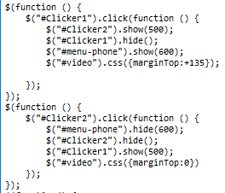

**Рисунок 4.1 – JS меню**

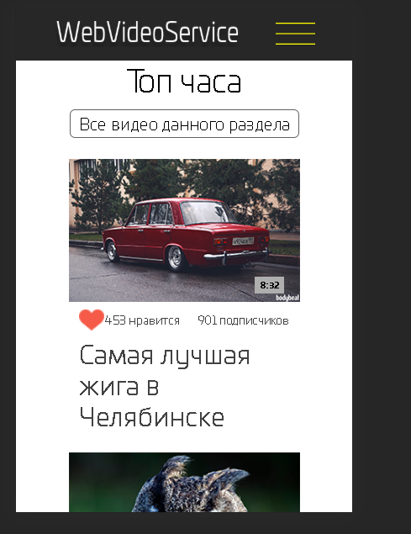

**Рисунок 4.2 –Закрытое меню**

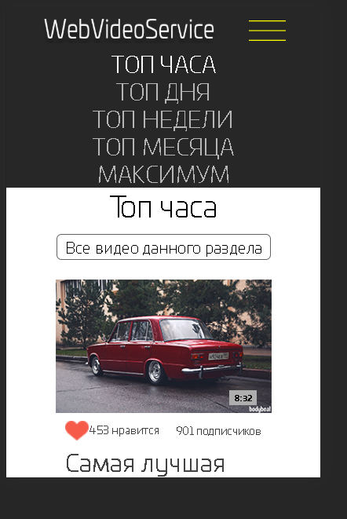

**Рисунок 4.3 –Открытое меню**

Данный скрипт предназначен, при клике добавлять +1 подписчик и +1 лайк. И мы используем этот текст и конвертируем из строкового типа данных, в числовой тип данных и после прибавляется +1. Далее я сделал подсказки, которые будут помогать человеку.

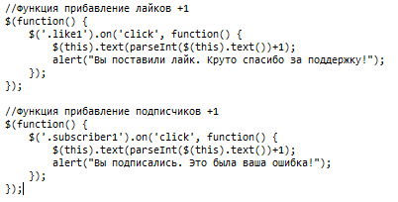

**Рисунок 4.4 – JS лайков и подписчиков**

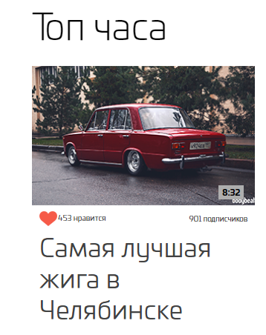

**Рисунок 4.5 – Лайков без клика**

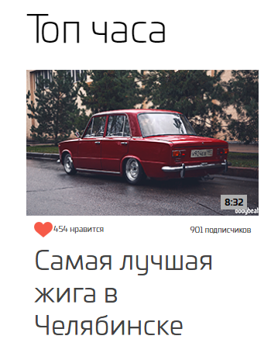

**Рисунок 4.6 – Лайков с кликом**

Модальное окно используется для выведения отзывов к блоку видео. Так же у меня есть, подсказка перед открытием, она показывается. В этой подсказке идет текст, как скрыть это окно.

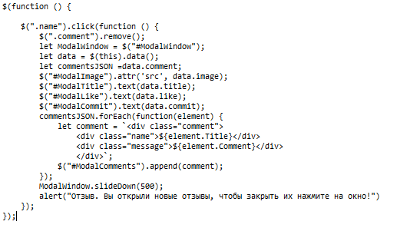

**Рисунок 4.7 – JS лайков и подписчиков**

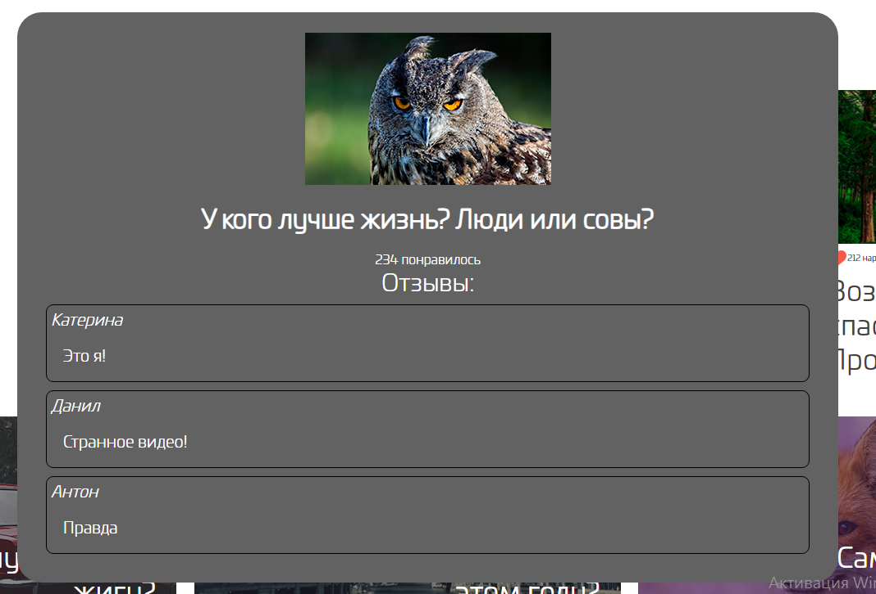

**Рисунок 4.8 – Модальное окно Mobile HD и Full HD**

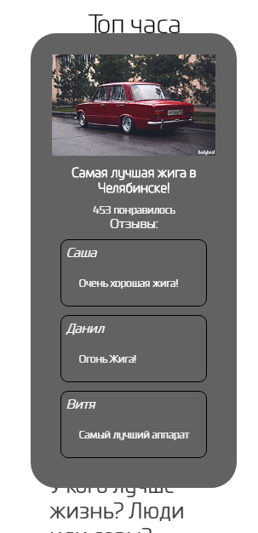

**Рисунок 4.9 – Модальное окно Mobile**

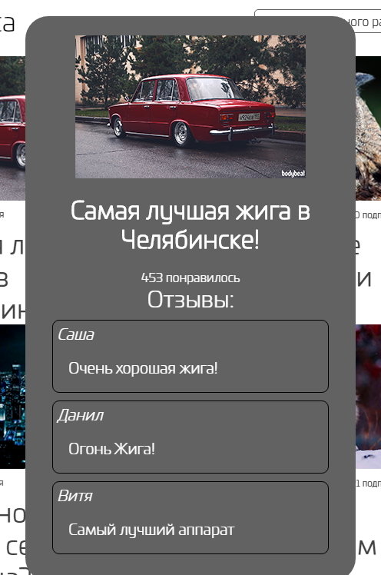

**Рисунок 4.10 – Модальное окно Table**

Ajax

AJAX — это аббревиатура, которая означает Asynchronous Javascript and XML. На самом деле, AJAX не является новой технологией, так как и Javascript, и XML существуют уже довольно продолжительное время, а AJAX — это синтез обозначенных технологий. AJAX чаще всего ассоцириуется с термином Web 2.0 и преподносится как новейшее Web-приложение.

При использовании AJAX нет необходимости обновлять каждый раз всю страницу, так как обновляется только ее конкретная часть. Это намного удобнее, так как не приходится долго ждать, и экономичнее, так как не все обладают без лимитным интернетом. Правда в этом случае, разработчику необходимо следить, чтобы пользователь был в курсе того, что происходит на странице. Это можно реализовать с использованием индикаторов загрузки, текстовых сообщений о том, что идёт обмен данными с сервером. Необходимо также понимать, что не все браузеры поддерживают AJAX (старые версии браузеров и текстовые браузеры). Плюс Javascript может быть отключен пользователем. Поэтому, не следует злоупотреблять использованием технологии и прибегать к альтернативным методам представления информации на Web-сайте.

Обобщим достоинства AJAX:

* Возможность создания удобного Web-интерфейса
* Активное взаимодействие с пользователем
* Частичная перезагрузка страницы, за место полной
* Удобство использования

AJAX использует два метода работы с веб-страницей: изменение Web-страницы не перезагружая её, и динамическое обращение к серверу. Второе может осуществляться несколькими способами, в частности, XMLHttpRequest, о чем мы и будем говорить, и использование техники скрытого фрейма.

Обмен данными

Для того чтобы осуществлять обмен данными, на странице должен быть создан объект XMLHttpRequest. С помощью XMLHttpRequest можно отправить запрос на сервер, а также получить ответ в виде различного рода данных. Обмениваться данными с сервером можно двумя способами. Первый способ — это GET-запрос. В этом запросе вы обращаетесь к документу на сервере, передавая ему аргументы через сам URL. При этом на стороне клиента будет логично использовать функция Javascript`а escape для того, чтобы некоторые данные не прервали запрос.

Не рекомендуется делать GET-запросы к серверу с большими объемами данных. Для этого существует POST-запрос.

Клиент часть, написанная на Javascript, должна обеспечивать необходимую функциональность для безопасного обмена с сервером и предоставлять методы для обмена данными любым из вышеперечисленных способов. Серверная часть должна обрабатывать входные данные, и на основе их генерировать новую информацию (например, работая с базой данных), и отдавать ее обратно клиенту. Например, для запроса информации с сервера можно использовать обычный GET-запрос с передачей нескольких и небольших по размеру параметров, а для обновления информации, или добавления новой информации потребуется использовать уже POST-запрос, так как он позволяет передавать большие объемы данных.

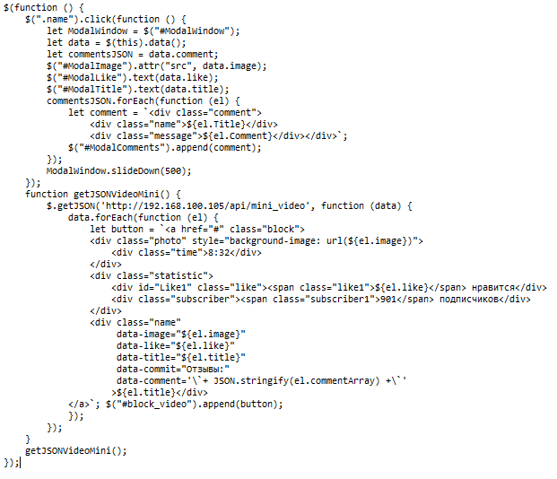

**Рисунок 4.11 – JS код для получения get запроса**

Этот код служит для получения информации, которая находится на сервере и показ модального окна. С помощью AJAX можно обрабатывать любые запросы к серверу в фоновом режиме.

Технология работы AJAX включает следующие этапы:

1. Юзер обращается к AJAX, чаще всего это происходит нажатием кнопки, предлагающей узнать более подробную информацию.
2. Сервис пересылает запрос на сервер вместе с сопутствующими данными. К примеру, может понадобиться загрузка какого-то файла или определенных сведений из базы.
3. Получив ответ из базы данных, сервер направляет его в браузер.
4. JavaScript получает ответ, расшифровывает и показывает пользователю.

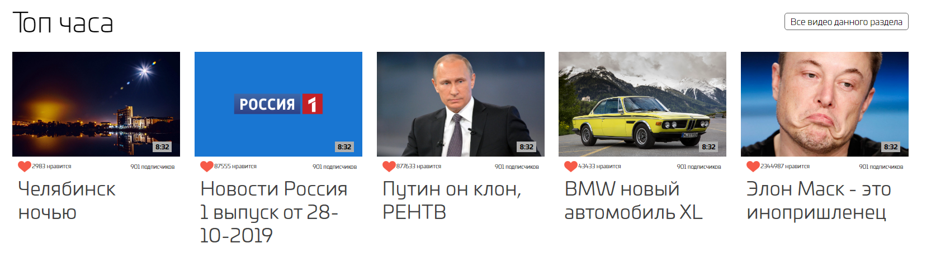

**Рисунок 4.12 – Загруженные данные с сервера**

Вывод: Я научился разрабатывать динамику с помощью JavaScript и библиотеки jQuery.